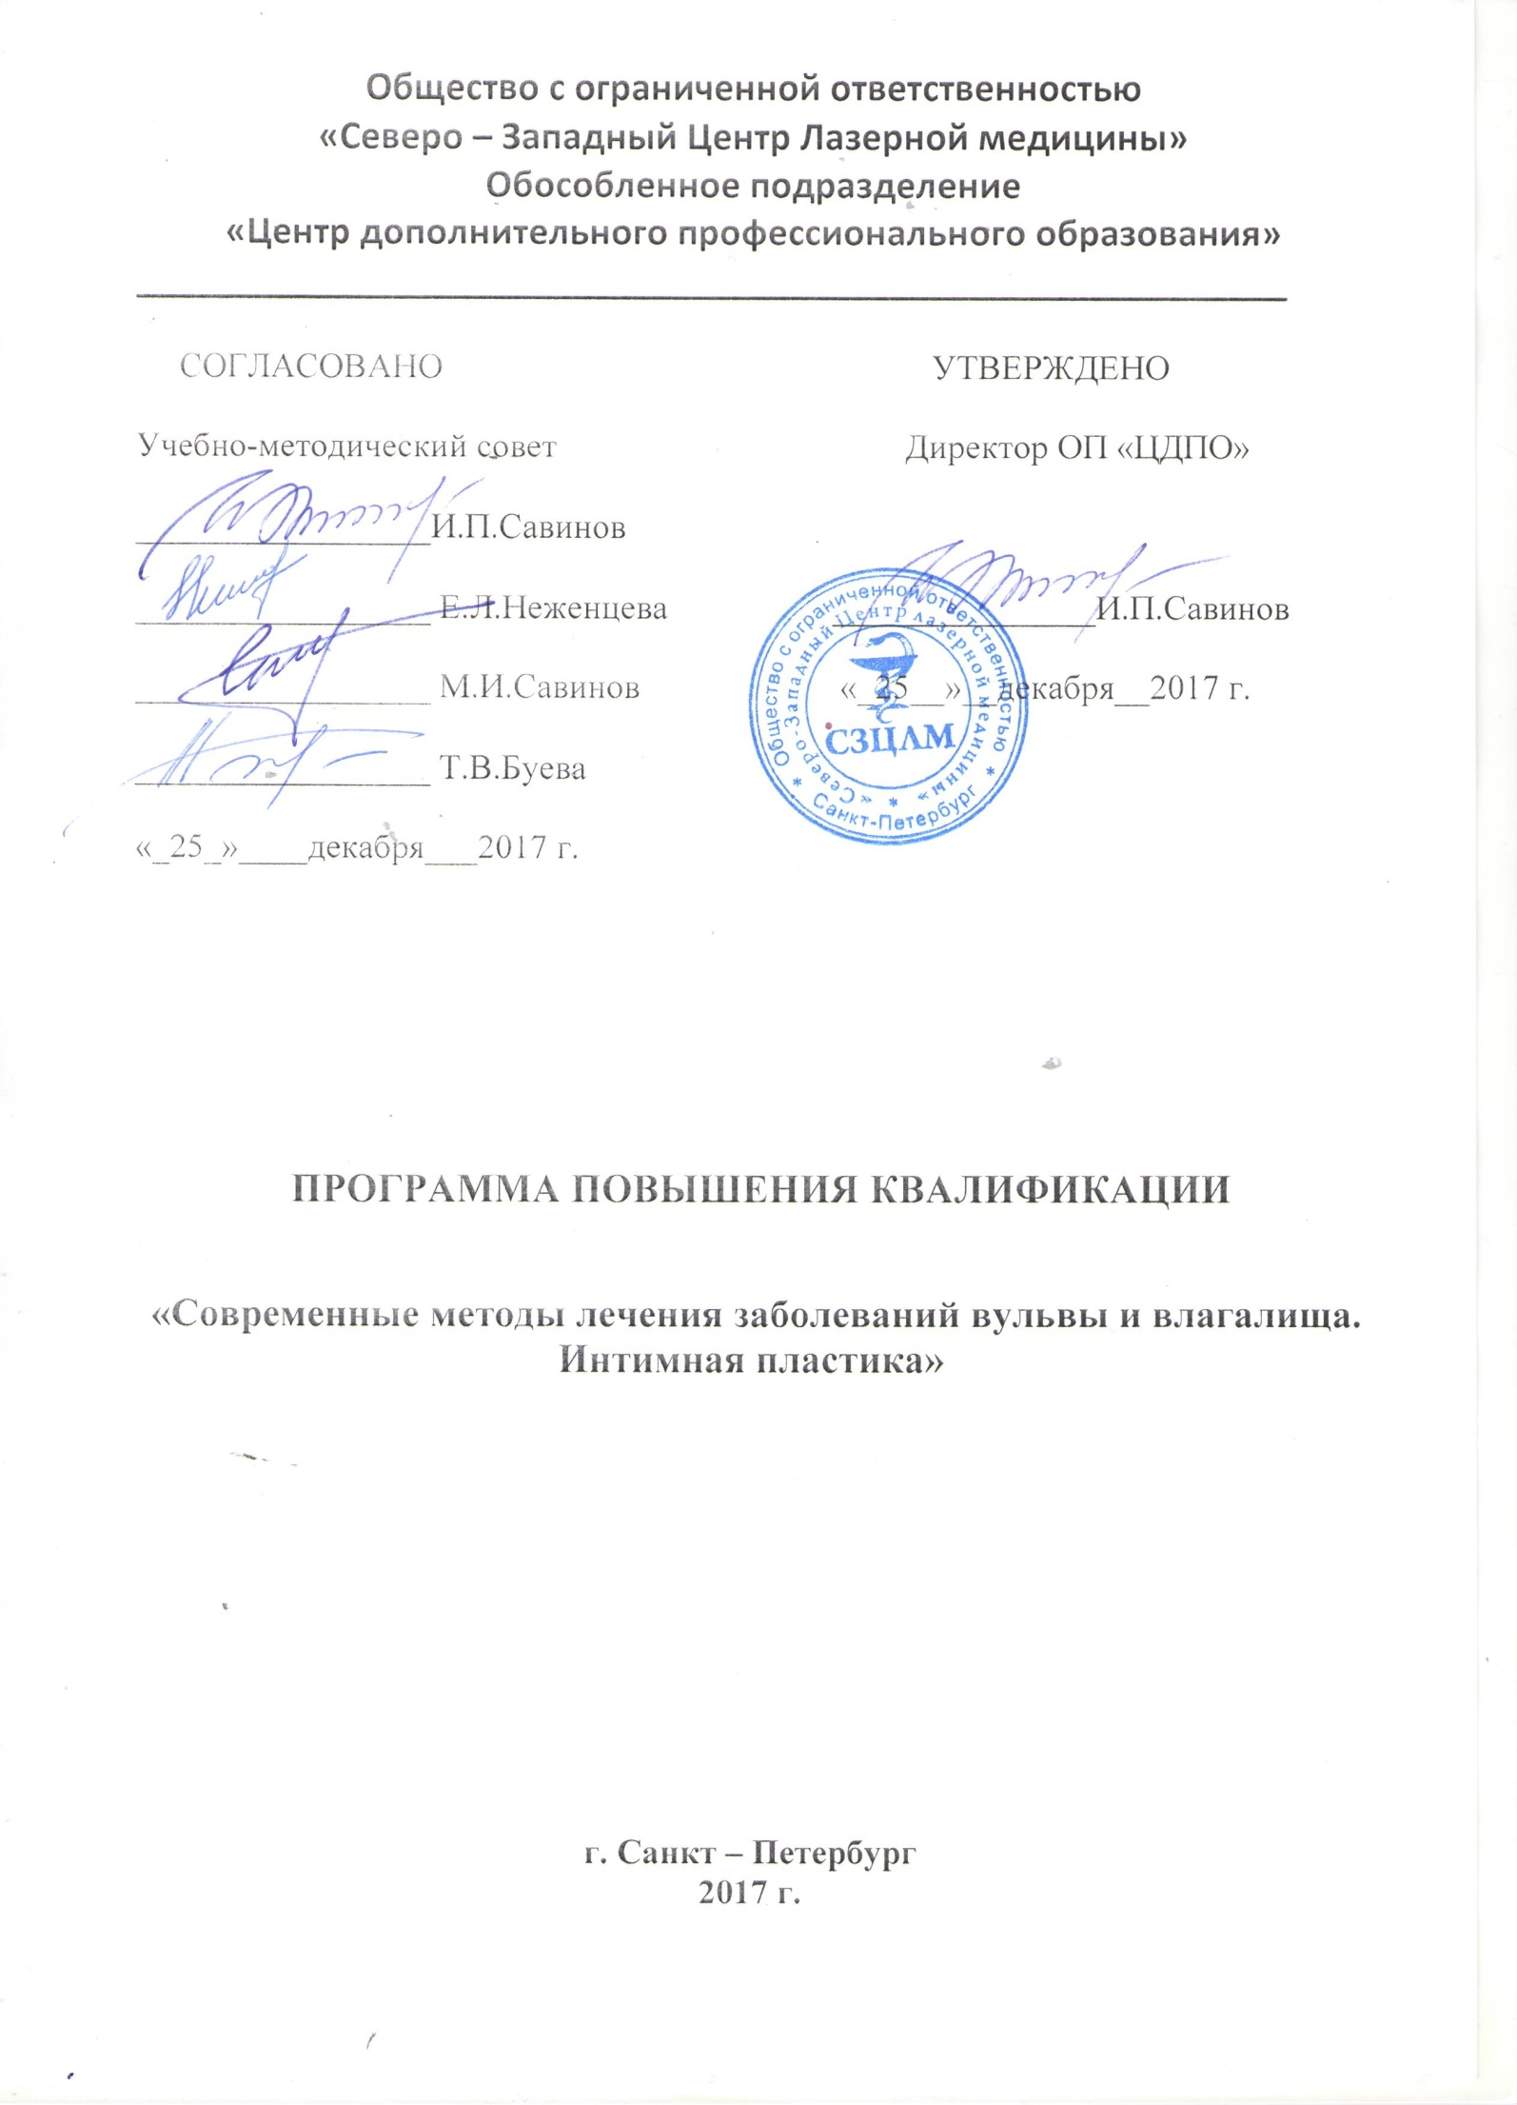

1. Цель реализации дополнительной профессиональной программы
Целью реализации профессиональной программы является совершенствование профессиональной деятельности и повышение профессиональной квалификации.
2. Планируемые результаты обучения
1. Перечень профессиональных навыков в рамках имеющейся квалификации, качественное изменение которых осуществляется при освоении дополнительной профессиональной программы:
- дифференцируемой диагностики паталогических изменений влагалища и вульвы;
- оказания специализированной помощи в условиях медицинского центра или стационара ЛПУ ;
- осуществлять профилактическую работу, направленную на выявление ранних и скрытых форм заболеваний и факторов риска;
- осуществлять динамическое наблюдение за состоянием здоровья пациентов с проведением необходимого обследования и оздоровления; диспансерное наблюдение;
- своевременно выявлять сопутствующие заболевания с предварительной их коррекцией;
- ведение утверждённые формы учётно-отчётной документации.

2. Слушателям необходимо знать организацию акушерско-гинекологической помощи в РФ;
- принципы проведения вульвоскопии для диагностики и лечения заболеваний вульвы
- принципы использование высокоэнергетического лазера при заболеваниях вульвы и влагалища
- принципы использования низкоэнергетического лазера
- технику шлифовки, технику фракционного воздействия
- принципы послеоперационного ведения и реабилитации после лазерного воздействия
- технику введения филлеров
- технику мезотерапии

3. Слушатели должны уметь:
- провести вульвоскопию с определением места биопсии
- оценить результаты бактериологических, цитологических и морфологических анализов, с учетом клинического диагноза и данных вульвоскопического обследования;
- использовать многокомпонентные факторы лазерного воздействия на ткани
- организовать динамическое и профилактическое наблюдение с целью своевременного выявления клинического рецидива

Во время практических занятий приобретаются и отрабатываются:

Правильность постановки диагноза на основании осмотра с использованием вспомогательной техники, вульвоскопа, видеокольпоскопа. Техника взятия материала для анализов, акцентирование внимания на проведение дифференцируемой диагностики. Изучаются новые методики лечения заболеваний с помощью современных технологий, изучаются показания и противопоказания к применению современных методик.

Перечень средств обучения, необходимых для реализации дополнительной профессиональной программы:
- Компьютер
- Программное обеспечение
- Мультимедийный проектор
- Видеокольпоскоп
- Инструменты для панч биопсии
- Высокоэнергетический лазер
- Низкоинтенсивный лазер

4. Объем учебной дисциплины
обязательной аудиторной учебной нагрузки обучающегося: 36 часа;
из них:
Лекций - 20 часов
Практических занятий – 7 часа
Семинарских занятий – 8 часа
Итоговая аттестация – 1 часа
4. Структура и содержание учебной дисциплины
4.1 Распределение учебного времени по темам и видам учебных занятий:
Наименование дисциплин, разделов и тем | Всего учебных часов | Часы занятий с преподавателем | Распределение времени  по видам занятий
 |  |  | Лекции | Семинары | Практические занятия
1 | 2 | 3 | 4 | 5 | 6
Тема1. Анатомические особенности вульвы и влагалища в свете корригирующих anti-age методик | 6 | 6 | 4 | 2 | -
Тема2. Цели и задачи, основы вульвоскопии, критерии и этапы диагностики. Актуальность эндоскопических, цитологических, гистологических исследований. | 6 | 6 | 4 | 2 | -
Тема 3. Дистрофические невоспалительные заболевания вульвы и влагалища. Современные направления в обследовании предраковых заболеваний вульвы и влагалища. Расширение возможностей амбулаторной гинекологии | 6 | 6 | 4 | 2 | -
Тема 4. Предклинические, предраковые изменения вульвы и влагалища. Роль ВПЧ инфекции в развитии дисплазии и и рака вульвы и влагалища. Заболеваемость в мире и Российской Федерации. | 6 | 6 | 4 | 2 | -
Тема 5 Алгоритм терапии и диспансеризации женщин с патологией влагалища и вульвы. Методы хирургического (деструктивного) лечения заболеваний влагалища и вульвы (ER YAG лазер, СО2 лазер, полупроводниковый лазер, ФДТ) | 6 | 6 | 3 | - | 3
Тема 6. PRP- терапия, плазмолифтинг, мезотерапия, контурная пластика - современные методы anti-age терапии | 5 | 5 | 1 | - | 4
Всего по разделу | 35 | 35 | 20 | 8 | 7
Итоговая аттестация (экзамен) | 1 | 1
Всего по дисциплине | 36 | 36

7. Литература
№  п/п | Наименование и название литературы | Год  издания | Икв.  номер
Основная
1. | Национальное руководство по гинекологии. Москва: ГЭОТАР 2013 г. – 786с. | 2013
2. | Прилепская В Н.Патология шейки матки и генитальные инфекции.- М.МЕДэкспресс-информ,2013.-384с. | 2013
3. | Шейка матки,влагалище и вульва.физиология,/патология/кольпоскопия/эстетическая коррекция.Под.ред.С.И.Роговской, Е.В.Липовой Руководство для практикующих врачей.StatusPraesens/2014-829с | 2014
4. | ДамировМ.М.Радиоволновые,криогенные и лазерные технологии в диагностике и лечении в гинекологии. М.,Изд.Бином 2011-319с. | 2011
Дополнительная
1. | Роговская С.И. Практическая кольпоскопия.-М.,ГЭОТАР-Медия,2010.-240с | 2010
2. | ВолковА.Е.,Рымашевский А.Н.,Хмара Л.Е..- Рецептурный справочник акушера-гинеколога.- Ростов-на-Дону «Феникс»-2012-347с. | 2012
3. | Ковалев М.И.Низкоинтенсивное и высокоэнергетическое лазерное излучение в акушерстве и гинекологии.-М.,2000-173с. | 2000
4. | Коханевич Е.В. Патология шейки и тела матки .-Гидромакс,2009.-352с. | 2009
5. | Иванова Л.В.Эффективность применения высокоэнергетического лазера в комплексном лечении фоновых и предраковых процессов шейки матки у женщин репродуктивного возраста.-Журн.Акушерства им женских болезней –С-Пб,2008- Вып.2.-с.53-57 | 2008
Интернет-ресурсы
- http://elibrary.ru/defaultx.asp - Научная электронная библиотека.
- http://www.infostat.ru/ - Электронные версии статистических публикаций.
- http://www.cir.ru/index.jsp - Университетская информационная система РОССИЯ.
- http://diss.rsl.ru/ - Электронная библиотека диссертаций РГБ.

8. Фонды оценочных средств и критерии оценки результатов обучения.
Текущий контроль предназначен для проверки хода и качества усвоения учебного материала, стимулирования учебной работы обучающихся и совершенствования методики проведения занятий. Он проводится в ходе всех практических занятий в форме, избранной преподавателем или предусмотренной тематическим планом.
Итоговая аттестация проводится в виде зачёта, предполагающего итоговое тестирование. При этом также принимаются во внимание результаты текущего контроля и самостоятельных практических манипуляций в рамках обозначенной тематики.
Ключевые слова

Крауроз вульвы, склероатрофический лишай, склероатрофический лихен, лейкоплакия вульвы, плоскоклеточная гиперплазия вульы, контурная пластика, филлеры, гиалуроновая кислота, PRP-терапия, плазмолифтинг, ER-YAG лазер, СО2 лазер, фотодинамическая терапия, ФДТ, генитоуринарный синдром, пролапс гениталий, стрессовое недержание мочи, атрофические процессы вульвы и влагалища, атрофический кольпит перименопауза, постменопауза.

